实验三：PN结工艺仿真
姓名：何衍宁 ；
时间：2025/10/29 ；

- 用工艺仿真器制作一个如下图所示结构的PN结，并用器件仿真器仿真出其伏安特性；
- 给出所设计PN结的结构图；
- 给出所设计PN结的掺杂浓度分布图（含结深分布曲线和所定义的电极名称）。
- 给出PN结中间位置的结深；
- 仿真PN结的正反向特性，反向特性需包含击穿特性（仿真齐纳击穿）。

一：给出所设计PN结的结构图；
PPT中给出的所需设计的PN结示意图如下：
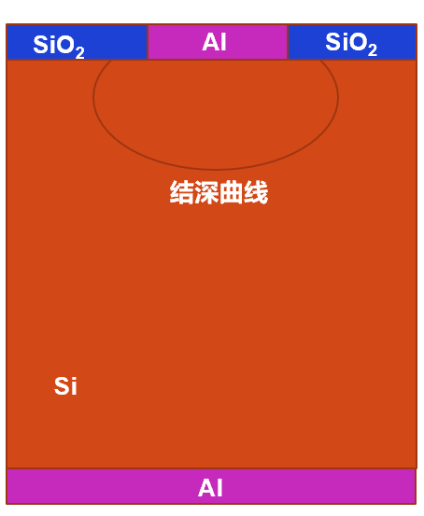
通过仿真软件设计PN结的结构图如下：
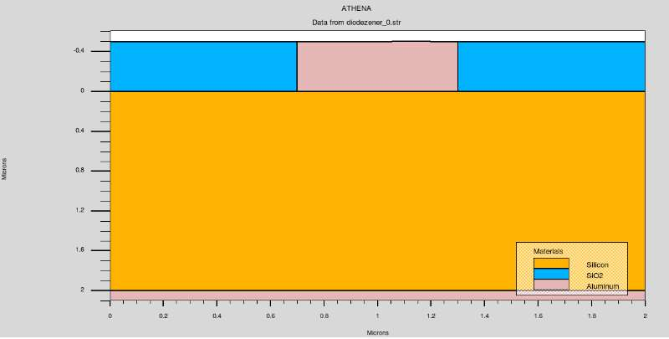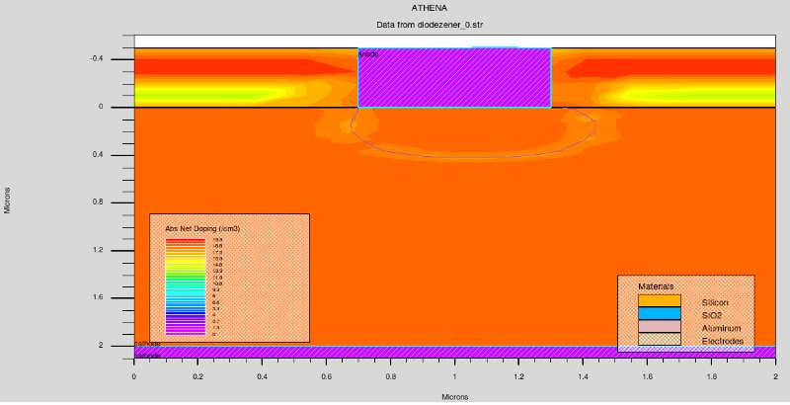
画出的阳极I-V曲线（y轴取linear）如下：
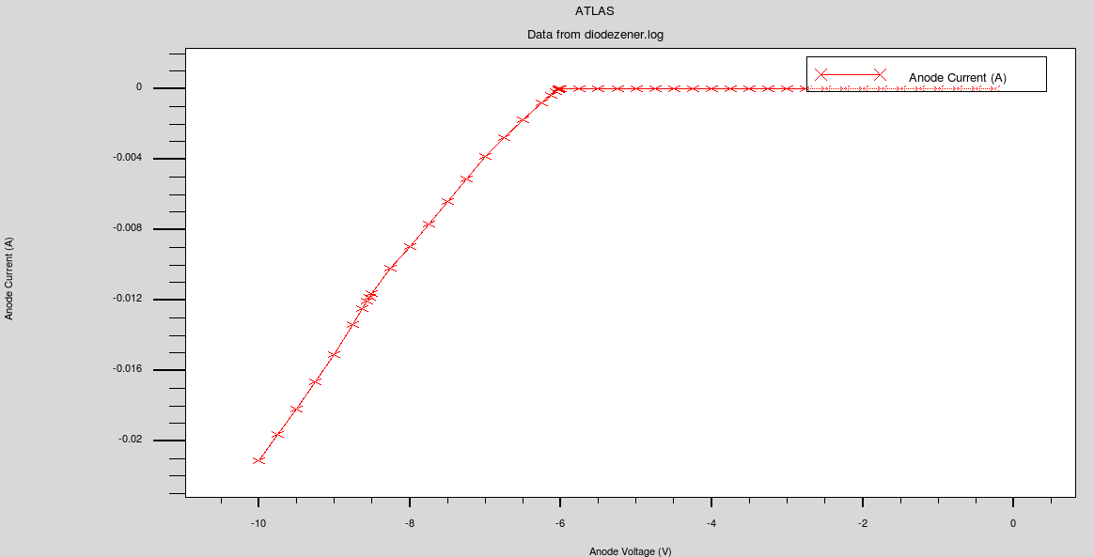
将y轴改用log，曲线如下（PPT中示意图类似）：
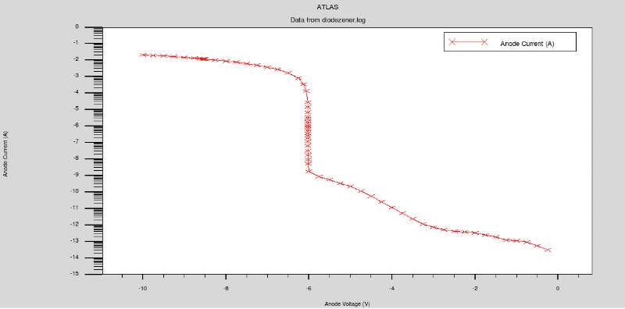
设计PN结的代码（包括绘制曲线）如下：
go athena

#define mesh
line x loc=0.00 spac=0.2
line x loc=1 spac=0.1
line x loc=1.1 spac=0.02
line x loc=2 spac=0.25
line y loc=0.00 spac=0.02
line y loc=0.2 spac=0.1
line y loc=0.4 spac=0.02
line y loc=2 spac=0.5

#init
init silicon c.phos=9.0e18 orientation=100

#oxide panel
deposit oxide thick=0.50 divisions=5

#openwin
etch oxide start x=0.7 y=0
etch continue x=0.7 y=-0.5
etch continue x=1.3 y=-0.5
etch done x=1.3 y=0

#dope in
implant boron dose=1.0e15 energy=50 pearson tilt=7 rotation=0

# 执行了一次fermi compress
method fermi compress

# 氮气氛退火有助于杂质高效掺杂
diffus time=30 temp=1000 nitro press=1.00

#al metal contact
deposit alum thickness=0.5 div=5
etch alum left p1.x=0.7
etch alum right p1.x=1.3

#CMP
rate.polish alum machine=CMP u.m soft.rate=0.068096 height.fac=0.001 length.fac=0.08
polish machine=CMP time=3 minutes

#opposite
structure flip.y
deposit alum thickness=0.1 div=5
structure flip.y

#electrode
electrode x=0.05 name=anode
electrode x=0.05 y=2.05 name=cathode
electrode name=anode x=1.0
electrode name=cathode backside

#output
structure outf=diodezener_0.str
extract name="xj" xj silicon mat.occno=1 x.val=1
tonyplot diodezener_0.str

go atlas
# bipolar:仿真PN结二极管常用模型；bbt.std:隧穿模型
models bipolar bbt.std print

#增加加碰撞电离的影响,即增加碰撞电离模型selb
impact selb

# maxtrap：定义折半次数；
#climit：定义浓度归一化因子
method newton trap maxtrap=10 \
climit=1e-4

#sample
solve init
log outfile=diodezener.log
solve vanode=-0.25 vstep=-0.25 vfinal=-10 name=anode

#ouput
tonyplot diodezener.log
quit

代码中为了保证Al与SiO₂表面平整，将soft.rate=0.068096：
rate.polish alum machine=CMP u.m soft.rate=0.068096 height.fac=0.001 length.fac=0.08
polish machine=CMP time=3 minutes

二：给出所设计PN结的掺杂浓度分布图（含结深分布曲线和所定义的电极名称）。
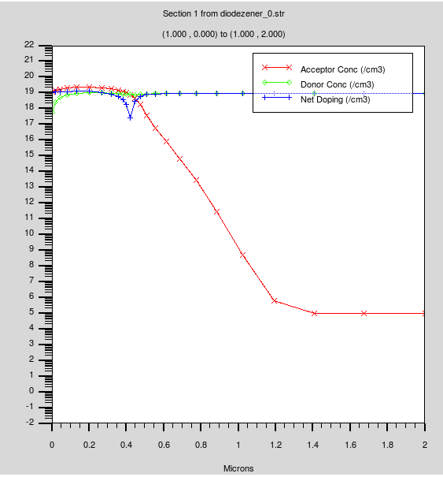
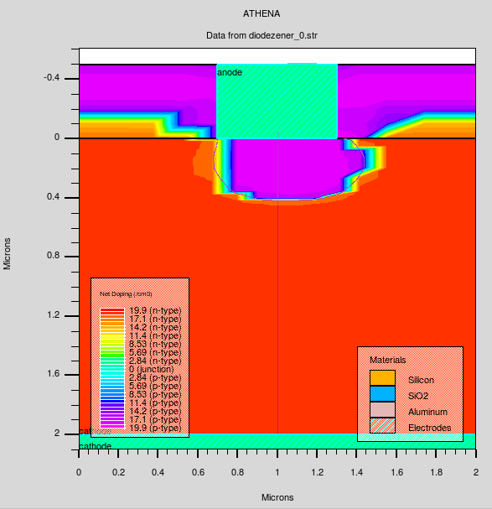
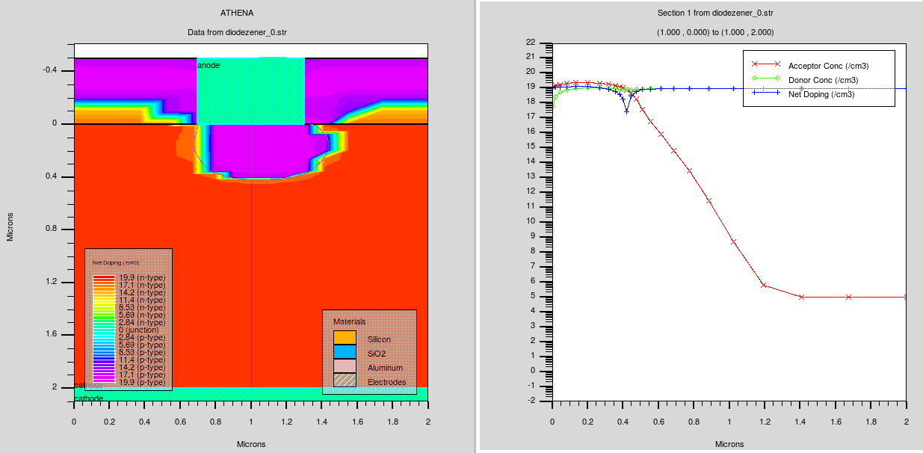
三：给出PN结中间位置的结深；
通过extract name="xj" xj silicon mat.occno=1 x.val=1获取结深
提取结深可得：
结深xj=0.416428μm
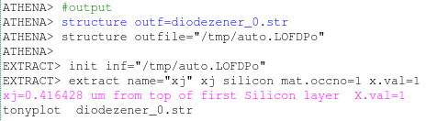

四：仿真PN结的正反向特性，反向特性需包含击穿特性（仿真齐纳击穿）。
正向：
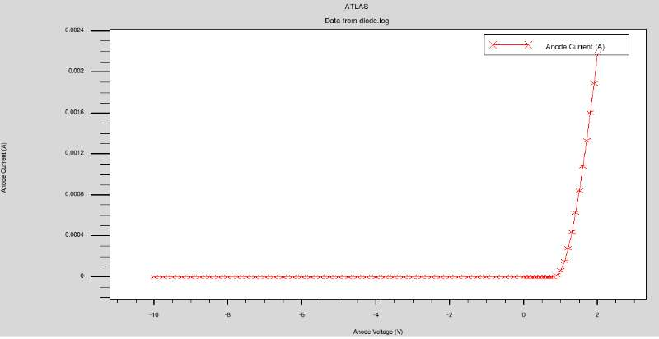

实现代码：
go atlas
mesh
x.mesh location=0.0 spac=0.1
x.mesh location=1.0 spac=0.1
y.mesh location=0 spac=0.1
y.mesh location=5 spac=0.001
y.mesh location=10 spac=0.1

#define
region num=1 silicon
electrode name=anode top
electrode name=cathode bottom
doping uniform conc=1e18 n.type
doping uniform conc=2e18 p.type y.bottom=5.0

#model
output con.band val.band QFN QFP
models conmob fldmob bgn srh auger
solve init

#newtom
method newton
log outfile = diode.log
solve vanode=-10 vstep=0.25 vfinal=-0.25 name=anode
solve vanode = 0 vstep = 0.1 vfinal = 2 name = anode
tonyplot diode.log
quit

反向：
Y轴用log
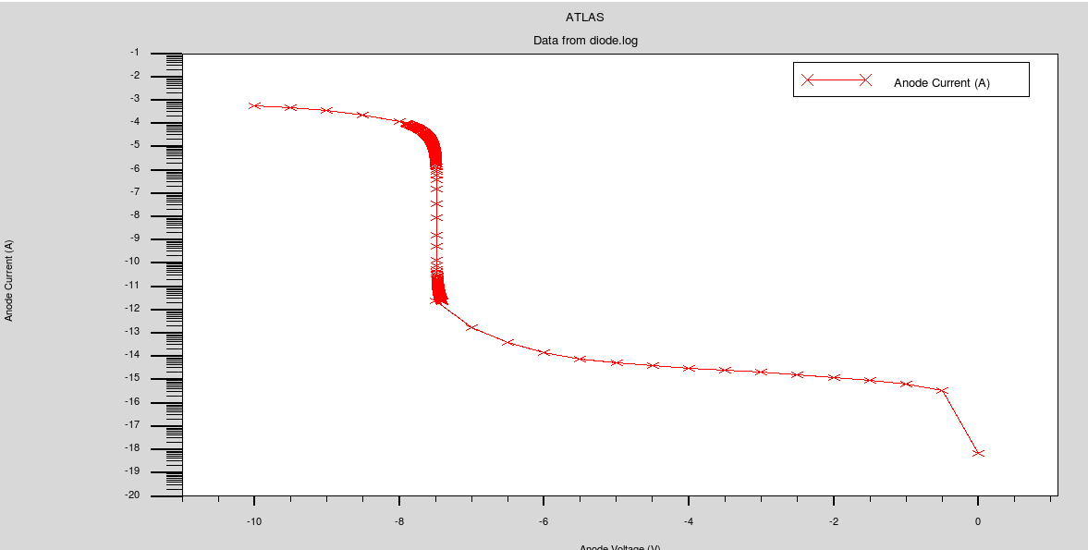
在反向偏压逐步增大的过程中，当电压接近击穿阈值时，电流会急剧上升。这一陡峭的斜率对应齐纳击穿现象，表明高掺杂PN结在强电场下发生隧穿效应，导致反向电流迅速增大。

Y轴用linear
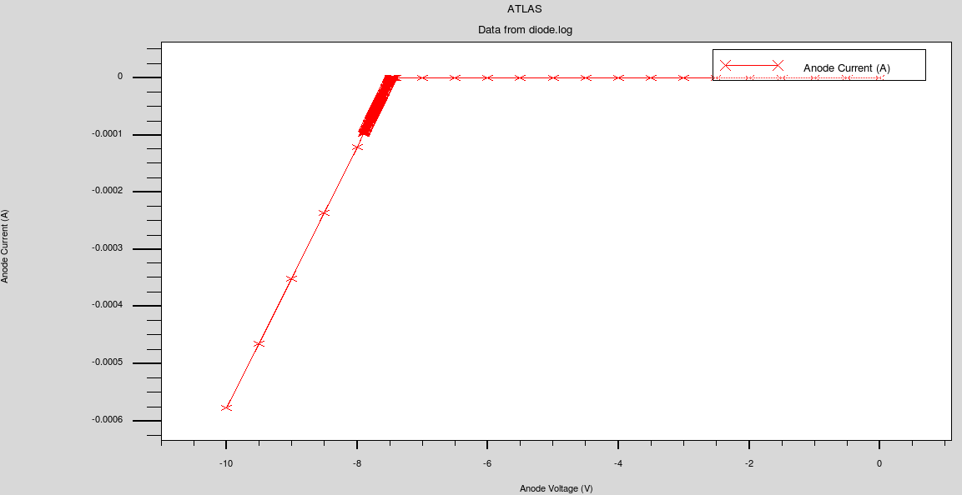
击穿时耗尽层内的电场分布或碰撞电离速率。在高反向偏压下，耗尽层电场强度极高，触发隧穿效应。

实现代码：
go atlas
mesh
x.mesh location=0.0 spac=0.1
x.mesh location=1.0 spac=0.1
y.mesh location=0 spac=0.1
y.mesh location=5 spac=0.001
y.mesh location=10 spac=0.1

#define
region num=1 silicon
electrode name=anode top
electrode name=cathode bottom
doping uniform conc=1e18 n.type
doping uniform conc=2e18 p.type y.bottom=5.0
output con.band val.band QFN QFP
models conmob fldmob bgn srh auger bbt.std
#增加加碰撞电离的影响，即增加碰撞电离模型selb
impact selb
solve init
# maxtrap：定义折半次数；#climit：定义浓度归一化因子，表示数值分析中的误差测量
method newton trap maxtrap=10 climit=1e-4
log outfile = diode.log
#将计算结果保存在日志文件

#分区间设置反向偏压（重要）
solve vanode=0 vstep=-0.5 vfinal=-7.4 name=anode
solve vanode=-7.41 vstep=-0.001 vfinal=-7.9 name=anode
solve vanode=-8.0 vstep=-0.5 vfinal=-10.1 name=anode
tonyplot diode.log #画出计算的数据
quit

